《不走人蔘+保肝店》韓國經典稻花農夫體驗 （再升等兩晚國際五星酒店）~神秘38度線非武裝地帶、渠道滑車＋景觀纜車、泡泡瑪特、DIY泡菜+韓式點心+韓服體驗、美食饗宴五天
【大韓航空、台中出發】
美食饗宴:荒謬的生肉~超厚五花肉吃到飽.韓式拌飯DIY.超級海鮮鍋 （活章魚鮑魚蟹貝類蝦等）.必比登推薦★百年土種蔘雞湯等
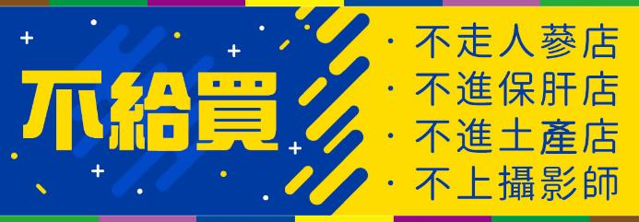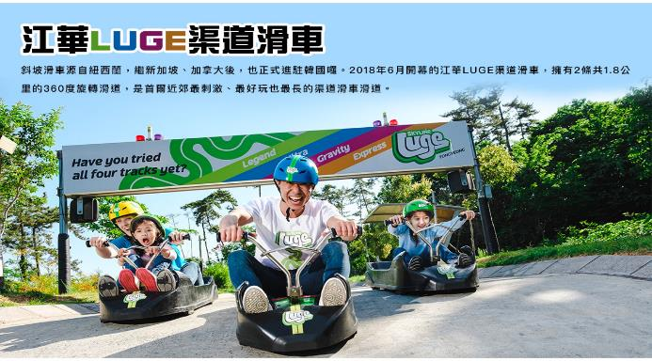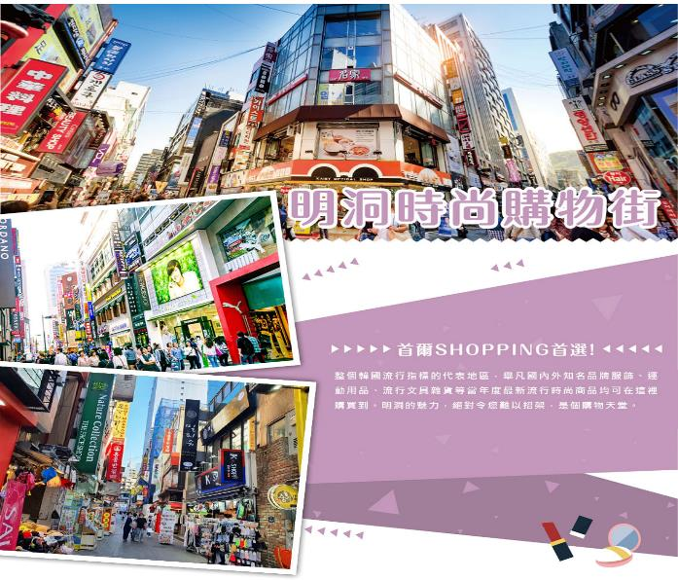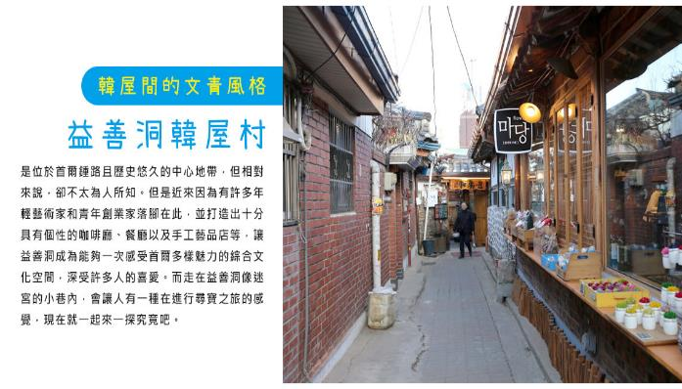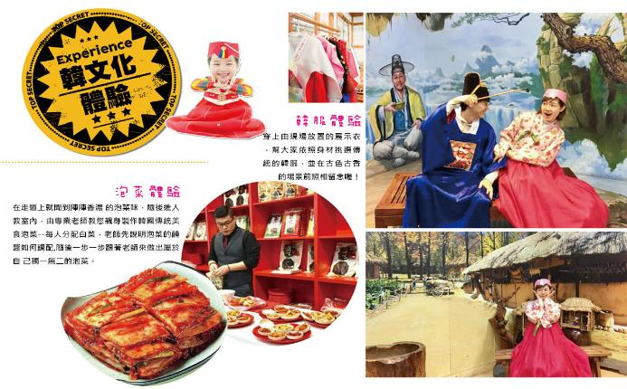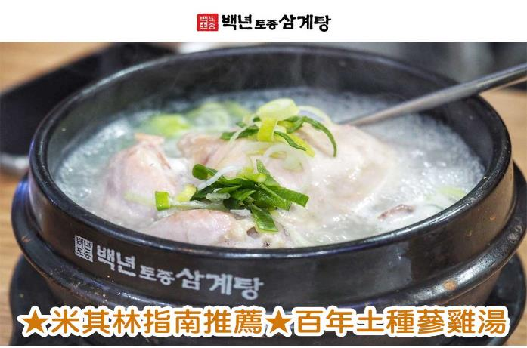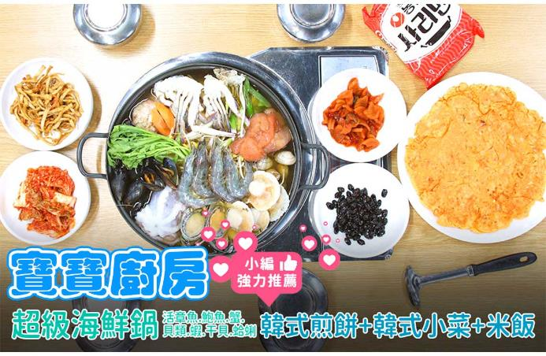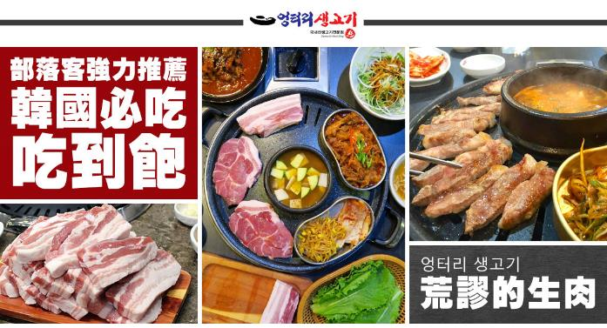
行程內容
第  1  天 | 台中→仁川 RMQ/ICN KE190 18：25~22：05  今日集合於台中機場，搭乘客機飛往韓國【仁川機場】，爾後專車接機前往飯店休息，準備開始一連串韓國歡樂之旅。
第  1  天 | 早餐：XXX 中餐：XXX 晚餐：機上簡餐
第  1  天 | 住宿： Riviera Verium Hotel 或 仁川海月觀光飯店 或 AIR SKY HOTEL 或同級
第  2  天 | 神秘38度線非武裝地帶 （臨津閣+自由之橋+和平鐘+和平公園）→稻花農夫體驗 （花開人蔘蜂蜜DIY+韓式拌飯體驗）→波州OUTLET  【DMZ非武裝地帶】這是於1950年6月25日韓戰爆後，1953年7月27日，戰場終於獲得寧靜，戰爭結束後，北韓、中國與美國等16國聯合軍在板門店簽署《停戰協議》，簽署停戰協定後，南北雙方各向後撤退2公里形成了這一寬4公里，東西長250公里的地區被稱為非軍事區。  【臨津閣】陳列著北韓方面的資料和畫報，以及韓國戰爭時曾投入使用的坦克和飛機等文物。而用鐵帽和各種武器熔化後鑄成的“和平鐘”，您可親自敲一下鐘，祈願和平。  【自由之橋】位於臨津閣廣場前望拜壇後面的自由之橋是1953年韓戰停戰協議簽署後鋪設的83米長的橋樑，13000多名的戰俘通過此橋回國，當他們通過此橋時喊著“自由萬歲”，從此人們便稱它為自由之橋。  【稻花農夫體驗（花開人蔘蜂蜜DIY+韓式拌飯體驗）】花開人蔘蜂蜜DIY （每人乙罐）：將雕成美麗花朵的人蔘頭綁在人蔘上放入蜂蜜裡即可完成，完成後可帶走。  韓式拌飯體驗：提供每人一碗拌飯 （含茶飲及小菜）  ※註：韓式拌飯體驗小菜裡有可能含牛肉，若有不吃牛請務必於出發前告知。  【坡州OUTLET】是繼驪州名牌折扣購物中心之後南韓名牌折扣購物中心的二號店。坡州市毗鄰一山、文井、交河等新興都市，沿外環公 路和自由路前往時，距富川、富平、議政府和光明等地20-30分鐘車程，距首爾江南40-50分車程，因而非常適合全家出遊購物。
第  2  天 | 早餐：飯店內早餐 中餐：韓式拌飯DIY+韓式小菜 晚餐：★部落客推薦★荒謬的生肉~超厚五花肉吃到飽+大醬湯+季節小菜
第  2  天 | 住宿： Riviera Verium Hotel 或 仁川海月觀光飯店 或 AIR SKY HOTEL 或同級
第  3  天 | 江華LUGE渠道滑車 （含一次券）＋景觀纜車＋展望台→江華故事小路 （韓屋聖堂）→朝陽紡織文創咖啡廳 （不含咖啡飲品）→首爾明洞  【江華LUGE渠道滑車】斜坡滑車源自紐西蘭，繼新加坡、加拿大後，也正式進駐韓國囉。2018年6月開幕的江華LUGE渠道滑車，擁有2條共1.8公里的360度旋轉滑道，是首爾近郊最刺激、最好玩也最長的渠道滑車滑道。  【韓屋聖堂 （世界上第一座韓屋式天主教堂）】百年前建造的韓屋聖堂，至今仍在使用。雖然外觀是傳統韓屋，但內部是西方基督教的禮拜空間，也是韓國大教堂中最古老的教堂，被指定為國家歷史遺跡第424號。通過此教堂，可以對韓國的基度教歷史和韓國的宗教文化，有較深刻的了解。  【朝陽紡織文創咖啡廳】位於江華島，改建紡織工廠而成的復古咖啡廳。改建時沿用工廠舊址與建築骨架，造就出美術館與電影院，工作臺則成了咖啡桌。寬敞空間、懷舊裝潢使這裡成為拍照聖地，飲料與麵包糕點亦備受好評。  【首爾明洞】整個韓國流行指標的代表地區，舉凡國內外知名品牌服飾、運動用品、流行文具雜貨等當年度最新流行時尚商品均可在這裡購買到。明洞的魅力，絕對令您難以招架，是個購物天堂。
第  3  天 | 早餐：飯店內早餐 中餐：馬鈴薯燉豬骨湯+韓式小菜 晚餐：方便逛街 敬請自理
第  3  天 | 住宿： 國際五星索羅卡門酒店 或同級
第  4  天 | 益善洞韓屋村 （韓國SNS熱門打卡景點）→韓流時尚彩粧店→韓國文化體驗營 （DIY泡菜+韓式點心+韓服體驗+海苔博物館）→POP MART泡泡瑪特旗艦店 （時尚潮牌公仔）→弘大鬧區  【益善洞韓屋村】是位於首爾鍾路且歷史悠久的中心地帶，但相對來說，卻不太為人所知。但是近來因為有許多年輕藝術家和青年創業家落腳在此，並打造出十分具有個性的咖啡廳、餐廳以及手工藝品店等，讓益善洞成為能夠一次感受首爾多樣魅力的綜合文化空間，深受許多人的喜愛。而走在益善洞像迷宮的小巷內，會讓人有一種在進行尋寶之旅的感覺，現在就一起來一探究竟吧。  【韓國傳統文化體驗館】體驗館內還有傳統韓服可以隨意試穿在古色古香優美的場景照相留念，在這充滿韓國傳統文化的體驗館內，能夠充分的體驗韓國傳統文化的精隨！  【POP MART泡泡瑪特旗艦店】泡泡瑪特有許多有趣的潮流玩具和公仔，包括各項新品和盲盒，攜手搭載潮流文化領域備受歡迎。  【弘大鬧區】弘大是許多人第一次來韓國的必訪景點，不僅有著眾多逛街景點，還有各式各樣的美食餐廳、體驗活動，感受當地的熱鬧氛圍，買到滿滿戰利品。
第  4  天 | 早餐：飯店內早餐 中餐：寶寶廚房-超級海鮮鍋 （龍蝦兩人一隻+蟹貝類蝦干貝蛤蜊）+小菜 晚餐：★米其林指南必比登推薦★百年土種蔘雞湯
第  4  天 | 住宿： 國際五星索羅卡門酒店 或同級
第  5  天 | 拉麵DIY體驗館 （贈送拉麵一份）→Mohegan INSPIRE綜合娛樂度假村迎仕柏數位大道 （LED數位大道）→韓國 LOTTE MART或E MART超市→仁川→台中 ICN/RMQ KE189 15：15~17：15  【Mohegan INSPIRE （LED數位大道）】位於韓國仁川永宗島的「迎仕柏度假城」，該度假城毗鄰仁川國際機場，是一個大型綜合娛樂度假城，提供最奢華的度假遊樂設施、水上樂園、飯店客房和餐廳等設施。其中的「極光道」配備了一個長達150米的LED螢幕，定時播放3D動畫，讓遊客身歷其境。
第  5  天 | 早餐：飯店內早餐 中餐：韓式拉麵一人一碗 晚餐：機上簡餐
第  5  天 | 住宿： 溫暖的家

注意事項
《成團人數》
- 本行程最低出團人數16人以上 （含），最多為42人以下 （含），台灣地區將派遣合格領隊隨行服務。
《行程費用不包含以下項目》
- 售價不含全程領隊、導遊及司機之服務費，每人每日300元台幣。
- 個人新辦護照費用。
- 旅遊平安保險及旅遊不便險。
- 若於韓國確診時之隔離飯店及相關車資等費用。
- 返台檢疫要求之檢測、隔離飯店及相關車資等費用。
- 純係私人之消費：如行李超重費、自購商品、飲料酒類、洗衣、電話、電報及私人交通費。
- 若為一位大人 或 一位大人帶一位嬰兒報名參加，或需求單人入住一間房，需加收單房差。
- 一經確認後如個人因素取消或被拒絕入境韓國，將無法申請退費。
- 團體旅責險不包含當地染疫後的所有醫療費用。
《參團須知與相關提醒》
- 以上行程僅供參考，正確之行程內容、班機時間、降落城市及住宿飯店，請以行前說明會資料為準。
- 團體若為特殊拜會團、會議參展團、學生團體，不適用於本行程之報價，需另行報價。
  - 本行程恕不接受韓籍旅客及其家屬參團;當地參團須提供來回電子機票，恕不接受於韓國打工度假及工作者參團。
- 特殊規定如下：參加本行程若逢以下條件限定，費用需另計：
A.此行程報價限持中華民國護照散客參團適用，整組包團、參展團、會議團、學生團等特殊團體需另行估價，詳情請洽詢您的服務人員。旅客若提供或隱瞞不實資料經查明屬實，本公司有權拒收訂單，此為維護雙方誠信及旅遊品質，造成不便之處，敬請見諒。
B.學生及外籍人士 （不含韓國籍），單持一本外國護照者，每人需加收NTD6,500元。
C.單筆訂單不足24歲及65歲以上報名人數不可超過半數，若超過半數則價格另議～請洽業務人員。
D.此行程報價僅適用於正常之散客報名，如遇特殊團體則團費需另計～請洽業務人員。
- 本行程設定為團體旅遊行程，故為顧及旅客於出遊期間之人身安全及相關問題，於旅遊行程期間，恕無法接受脫隊之要求；若因此而無法滿足您的旅遊需求，建議您另行選購團體自由行或航空公司套裝自由行，不便之處，尚祈鑒諒。亦不接受單幫客，僅能接受持台灣護照之旅客參團，持非台灣護照者，請洽業務人員另行報價確認。
- 本團體行程景點若客人不參加者，視為自動棄權，恕無法退費，本產品報價中所含景點門票等均按旅行社扣價核算，旅客不再享受其他折扣與優惠，亦不另行退還差價。
- 為考量旅客自身之旅遊安全並顧及同團其它團員之旅遊權益，年滿70以上及行動不便者之貴賓須有同行家人，方始接受報名，不便之處，尚祈鑑諒。
- 韓國因響應環保減少廢氣、汽機車、大型車停車超過3分鐘即須熄火關閉引擎，否則將會記點罰款，故司機會等客人上車後再開引擎及空調，請見諒！

